BENFELD Plan de situation du projet

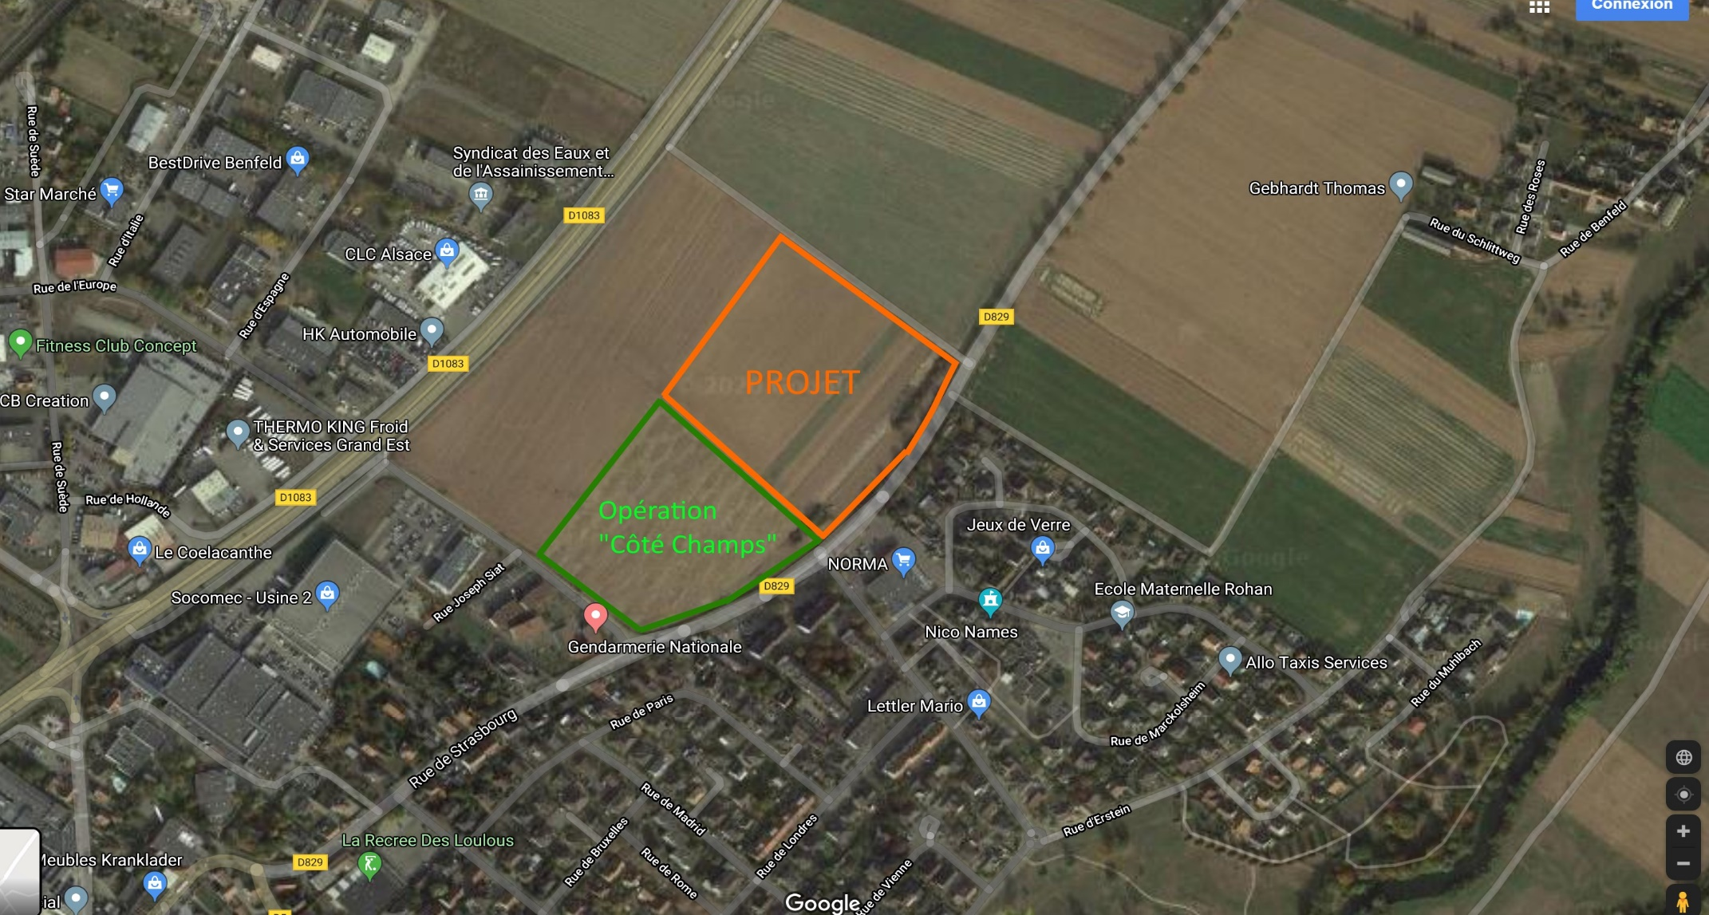
Vue 2
Vue 1
Nord
BENFELD
SAND

